ОГБПОУ «ТОМСКИЙ ТЕХНИКУМ ИНФОРМАЦИОННЫХ ТЕХНОЛОГИЙ»

Отчет по лабораторно-практической работе №1
учебной дисциплины
МДК 05.03 Тестирование ИС
Тема: «Разработка тестового сценария проекта»

Выполнил:
студент 402 группы
Бондаренко Максим
Проверил:
преподаватель, высшая к.к.
Сидиков И.Д.

г. Томск – 2022
Содержание

1. Отчёт по решению заданий на выполнение………………………………………….стр. 3-6
2. Ответы на контрольные вопросы…………………………………………………………...стр. 7
3. Вывод по проделанной работе………………………………………………………………….стр. 8

Задание на выполнение

Разработайте чек-листы для тестирования веб-сайта. Согласно
разработанным чек-листам, проведите:
● функциональное тестирование;
● usability тестирование;
● тестирование UI;
● тестирование совместимости;
● тестирование мобильной версии

Сайт rksi.ru
Функциональное тестирование
Проверка | Результат | Комментарий
Исходящие ссылки | Pass
Корректность внутренних ссылок | Pass
Отсутствие нерабочих ссылок | Pass
Действительность входных данных | Pass
Допустимые значения для поля данных | Pass
Недопустимые значения для поля данных | Pass
Проверить сайт с включёнными cookies | Pass
Проверить сайт с выключёнными cookies | Pass
Синтаксические ошибки HTML | Failed | 50 ошибок, 17 предупреждений (см. приложение 1)
Синтаксические ошибки CSS | Failed | 20 ошибок, 87 предупреждений (см. приложение 2)
Usability тестирование
Проверка | Результат | Комментарий
Все страницы понятны и просты в использовании | Pass
Кнопки, формы и поля удобны для использования. | Pass
Доступ к главному меню осуществляется со всех страниц | Failed | https://rksi.ru/infection#corona
Изображения имеют соответствующие размеры и размещены Правильно | Pass
Понятный контент | Pass
Тестирование UI
Проверка | Результат | Комментарий
Адаптивность | Pass
Стандарты граф интерфейсов | Pass
Тестирование совместимости
Проверка | Результат | Комментарий
Кроссбраузерность | Pass
Тестирование на нагрузку | Pass
Тестирование скорости загрузки страницы | Pass
Тестирование функций безопасности SSL | Pass
Тестирование мобильной версии
Проверка | Результат | Комментарий
Совместимость с телефоном | Pass
простая навигация | Pass
Кнопки имеют достаточно большой размер | Failed | Маленькие кнопки навигации, ссылок на соцсети, а также кнопки боковой бургер панели (см. приложение 3)
Время загрузки страницы | Pass

Приложение 1 Приложение 2
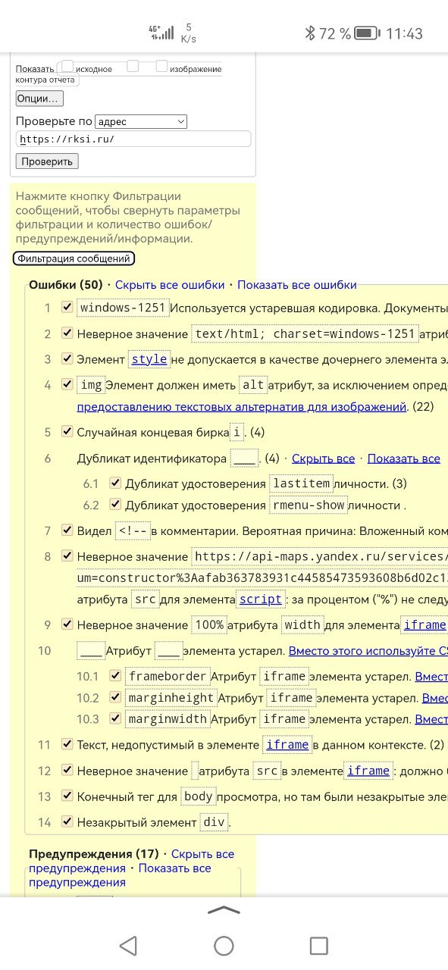
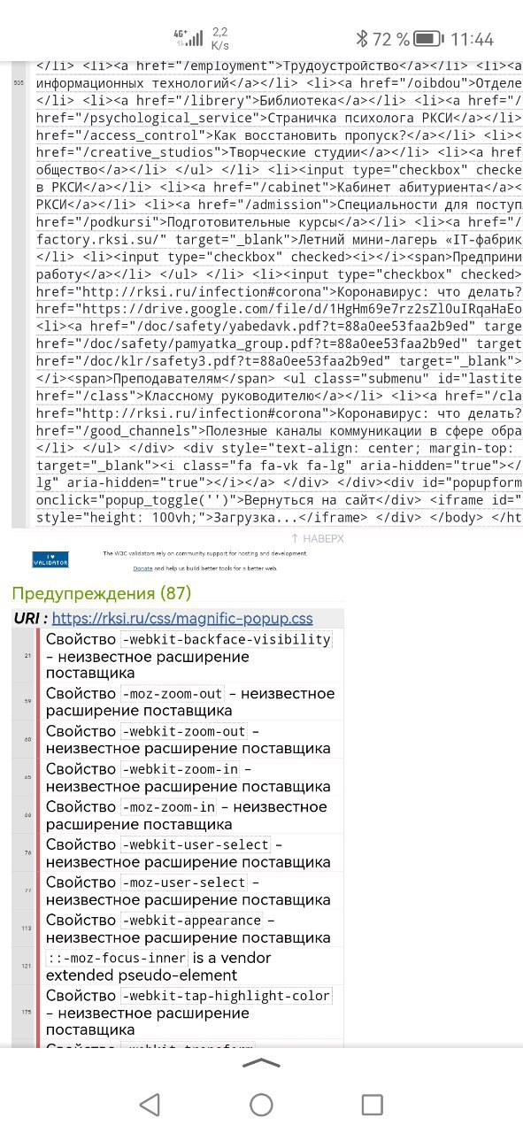

Приложение 3

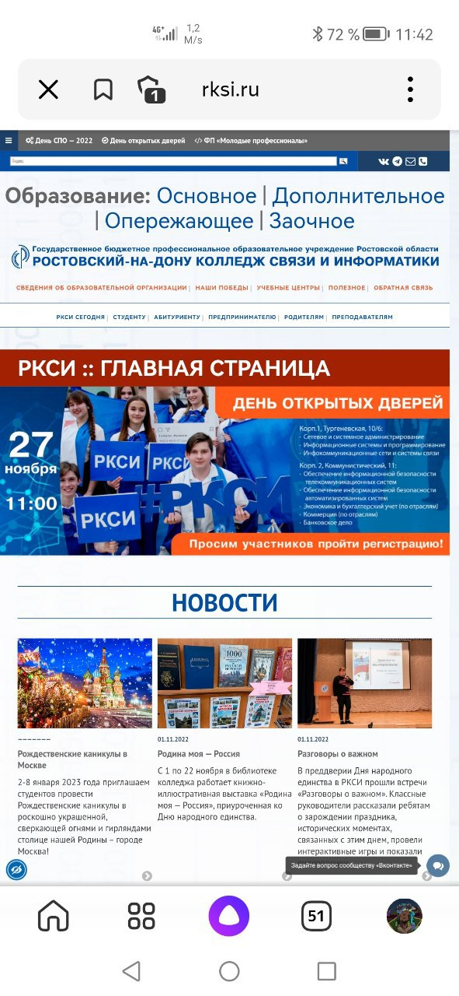

Ответы на контрольные вопросы

● Что такое качество программного обеспечения? Какие
характеристики качества ПО вы знаете?
● Перечислите основные этапы жизненного цикла ПО;
● Что такое требования? Каким образом они используются при
тестировании ПО?
● Какие типы тестирования ПО вам знакомы?
● Опишите особенности типов тестирования, которые отличаются
знанием внутреннего устройства объекта тестирования.

1. Качество программного обеспечения — способность программного продукта при заданных условиях удовлетворять установленным или предполагаемым потребностям. Характеристики качества ПО: надёжность, удобство пользования, эффективность, портативность, маштабируемость.

2. Этапи жизненного цикла ПО: сбор и анализ требований к ПО, разработка документаций, разработка дизайна продукта, разработка ПО, тестирование, ввод в эксплуатацию.

3. Требование к ПО - это совокупность утверждений относительно атрибутов, свойств или качеств программной системы, подлежащей реализации. Требования используются для выявления ошибок при разработке ПО на самых ранних развития проекта.

4. Функциональное, нефункциональное, модульное, паралельное, санитарное, интеграционное, регрессионное

5. Особенностью является то что программа считается полностью проверенной, если проведено исчерпывающее тестирование маршрутов (путей) ее графа управления.

Вывод по проделанной работе

В ходе выполнения лабораторной работы по МДК тестирования ИС
я научился проводить тестирования сайта на предмет функционального тестирования, Usability тестирования, тестирования UI, тестирования совместимости, а также тестирования мобильной версии, научился составлять чеклист для тестирования веб-сайта, описывать тест кейсы, выявлять ошибки на сайте. После выполнения практических заданий ответил на контрольные вопросы, составил отчёт, написал вывод по проделанной работе.

